第一单元小小工程师检测卷（单元测试）
姓名：___________班级：___________考号：___________

一、选择题（每题3分，共10题）
1．关于工程任务，下列说法中不正确的是（ ）。
A．工程任务的完成离不开科学技术的支持，同时工程任务的完成也推动着科学技术的发展
B．在工程任务中，实施建设阶段是最复杂也是最核心的阶段
C．工程任务需要在一定的限制条件下完成
2．下列选项中，塔台搭建的正确顺序（ ）。
A．侧面、底座、整体 B．底座、侧面、整体
C．整体、底座、侧面
3．（ ）不是住房建造的主要过程。
A．选址
B．设计
C．人住
4．在施工过程中，如果遇到设计中未出现的情况，应该（ ）。
A．重新设计，确定可行性后再施工 B．继续施工
C．边修改设计边施工
5．在竞标过程中，标书的内容越详细丰富，中标的可能性就越大。在建造塔台的标书中，模型的外形采用（ ）的设计形式比较合适。
A．文字 B．图画 C．标记
6．下图是某科学小组制作塔台模型的修改设计稿，其修改的目的是（ ）。
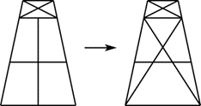
A．增加塔台的承重能力 B．使得塔台外形更加美观 C．节省材料
7．同学们正在讨论塔台模型的设计方案，不正确的观点是（ ）。
A．塔台的底座不能做得太大，保证稳固性的同时也需要考虑成本
B．应该多使用三角形结构，用上所有的吸管和胶带，以确保塔台的抗风、抗震、抗压能力
C．塔台的设计需要权衡多方面的因素
8．下列关于“鸟巢”工程的建设的说法错误的是（ ）。
A．“鸟巢"工程在建设之前必须要先进行竞标，选择最优的方案
B．“鸟巢”主体采用空间结构纯粹只是为了美观，吸引人的注意
C．“鸟巢”在建设时主要使用钢结构材料，使它更坚固
9．如图，浙江的大多数房屋都是设计成三角形房顶，这样做的最主要目的是（ ）。
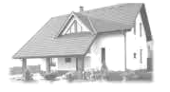
A．三角形的承重能力强
B．雨水可以顺三角形流下，不容易积水
C．利用了斜面省力的原理
10．建造住房的过程是一个复杂的过程，需要经历好几个阶段，其中（ ）是工程中的核心阶段。
A．设计 B．建造 C．评估

二、判断题（每题2分，共10题）
11．吊车起重臂的支架结构只是为了美观。( )
12．工程设计要反复评估改进，不断完善，才能达成最终的工程要求。( )
13．住房中供电系统可以独立工作。( )
14．技术与工程是相互促进、相辅相成的关系。( )
15．项目成本和项目安全性是设计塔台的核心要素，设计要紧扣核心要素。( )
16．在制作塔台模型时，发现设计存在问题，不能进行修改，必须按照原设计进行制作。( )
17．住房具有的系统很复杂，各部分都有各自的作用，不可缺少也无法替代。( )
18．在工程建设中，工程设计需要反复评估，不断修改完善，才能达到最终的建造要求。( )
19．塔台的整体设计比较简单，设计完成后可以直接制作成品，节约时间。( )
20．设计塔台需要考虑多种制约因素。( )

三、连线题（共12分）

21．将下列建造过程与内容对应地连起来。
评估交流 建造前
整体测试
人员分配 建造中
分工搭建
局部微调 建造后
确定选址

四、简答题（每题8分，共3题）
22．在工程设计中，工程师遇到的限制条件有哪些？
23．用吸管和胶带制作塔台模型时，哪些办法能让模型抗风能力强？
24．古时候建房屋常用的材料是什么？现在建高楼常用的材料是什么？

五、实验题（每大题7分，一个大题可能有多个小题，共2题。）
25．科学兴趣小组的同学准备用以下材料模拟建造一座不容易倒的“塔台”，请你帮忙一起完成。
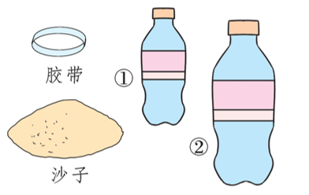
实验操作：在建“塔台”时，为了增加“塔台”的( )，可以在( )号塑料瓶中放一些沙子。结合塔台在建造上具有上轻下重，上( )下( )的特点，应该将①号塑料瓶放在( )面，将②号塑料瓶放在( )面，用胶带粘连。
甲、乙两小组在对自己搭建的塔台进行测试（如图所示）。
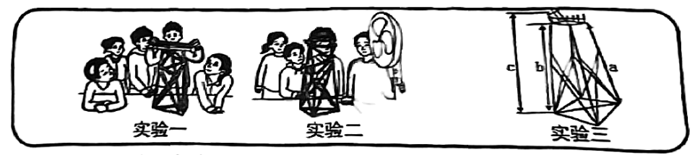
26．实验一中他们在检测塔台的__________能力，实验二中他们在检测塔台的________能力。
27．实验三中甲组在测量塔台的高度时，该塔台的高度应该是指（ ）的长度。
A．a B．b C．c
28．该学校正在进行生态瓶维持时间挑战赛。为了能够展示参赛学生的生态瓶，学校要制作一批生态瓶展示架。请你根据要求来设计一个生态瓶展示架，画出设计图并写出设计意图。
要求：①一个展示架要承重50个以上的生态瓶，尽量让每个生态瓶照射到阳光。（每个生态瓶占地面积0．1平方米）②稳定，具有一定的抗风、抗震能力。
设计图 | 设计意图

参考答案：
1．B
2．B
3．C
4．A
5．B
6．A
7．B
8．B
9．B
10．A
11．错误
12．√
13．×
14．√
15．√
16．×
17．√
18．√
19．×
20．√
21．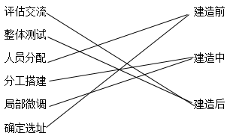
22．时间、费用、抵抗自然界的破坏能力、环境和可用材料。
23．滚珠和钩码可以用来增加塔台底部重量，以增强抗风能力。
24．古代建筑主要以茅草、木材、土为建筑材料。现在建高楼常用的材料是钢筋、水泥。
25． 稳定性 ② 小 大 上 下
26． 承重 抗风 27．B 28．